KAUNO RAJONO SAVIVALDYBĖS ADMINISTRACIJOS SAMYLŲ SENIŪNIJOS IŠPLĖSTINĖS SENIŪNAIČIŲ SUEIGOS PROTOKOLAS

2023-08-10 Nr. 4
Samylai

Išplėstinė seniūnaičių sueiga įvyko 2023-08-10 17.30 val.

Sueigos pirmininkas Lina Rimienė
Sueigos sekretorė Jolita Ripinskienė

Dalyvavo: seniūnė Jolita Petkauskė, Šlienavos 1-osios seniūnaitijos seniūnaitė Lina Rimienė, Šlienavos 2-osios seniūnaitijos seniūnaitis Mindaugas Jonika, Šlienavos 3-iosios seniūnaitijos seniūnaitė Nijolė Klaėdienė, Girionių-Liepų seniūnaitijos seniūnaitė Eglė Kuzmickienė, Laumėnų – Žasmos seniūnaitė Jolanta Curko, Šlienavos 4-osios seniūnaitijos seniūnaitis Rimgaudas Pauliukaitis. Samylų bendruomenės atstovė Jolanta Sidabrienė, Girionių bendruomenės pirmininkė Albina Krasauskienė, Raguolių bendruomenės pirmininkas Virginijus Jakubauskas.
Nedalyvavo: Girionių-Raguolių seniūnaitis Albertas Blaškevičius, Žiegždrių-Samylų seniūnaitis Kęstutis Butkus, Gervėnupio seniūnaitė Irena Juraitienė, Laumėnų-Žaisos seniūnaitė Raimonda Drodvilienė.

Pradedant sueigą, susirinkimo pirmininkė Lina Rimienė patikrino kvorumą ir paprašė seniūnaičių tvirtinti sueigos darbotvarkę.

NUTARTA (vienbalsiai) patvirtinti sueigos darbotvarkę.
Darbotvarkė:
- Dėl Samylų seniūnijos seniūnaitijų ir jų teritorijų sudarymo.
- Dėl III ketv. bendruomenės lėšų paskirstymo.
- Kiti klausimai.
SVARSTYTA. Dėl Samylų seniūnijos seniūnaitijų ir jų teritorijų sudarymo.
Seniūnė J. Petkauskė pristatė naujai sudaromą Samylų seniūnijos seniūnaitijų perskirstymo žemėlapį (žr. 1 Priedą). Pranešėja atkreipė dėmesį, kad pagal naujai sudarytą žemėlapį seniūnijos teritorijoje vietoj 11 seniūnaitijų liktų 10. Siūlomos korekcijos (perskirstymas) Girionių k. sodų teritorija ir Laumėnų kaime. Taip pat pranešėja supažindina seniūnaičius su priskirtomis gatvėmis kiekvienai seniūnaitijai (žr. 2 Priedą), su gyventojų skaičiumi kiekvienoje seniūnaitijoje, reikalingą minimalų balsuotojų skaičių, jog rinkimai būtų įvykę.
BALSAVIMO REZULTATAI. UŽ 9, PRIEŠ 0, SUSILAIKĖ 0, NEBALSAVO 0.
NUTARTA. Pritarti siūlomam seniūnaitijų perskirstymui ir teritorijų sudarymui pagal žemėlapį (žr. 1 Priedą).
SVARSTYTA. Dėl III ketv. bendruomenės lėšų paskirstymo.
Seniūnė J. Petkauskė informavo seniūnaičius, jog 2023 m. III ketvirčiui yra skirti 650 Eur ir nėra gauta nei vieno prašymo dėl pinigų skyrimo, esant sunkiai materialinei padėčiai. Seniūnė pasiūlė pritarti, kad lėšos būtų panaudotos seniūnijoje vykstantiems renginiams ir reprezentacijai. Artimiausi numatomi renginiai „Pėdos marių dugne“. Seniūnija kaip ir kiekvienais metais užsakinės biotualetų nuomą. Taip pat numatoma dalyvauti Rugsėjo 1-osios šventėje Šlienavos pagrindinėje mokykloje.
BALSAVIMO REZULTATAI. UŽ 6, PRIEŠ 0, SUSILAIKĖ 0, NEBALSAVO 0.
NUTARTA: 2023 m. III ketv. lėšas, t. y. 650 eurus skirti renginiams, reprezentacijai.

SVARSTYTA. Kiti klausimai. Dėl Samylų seniūnijos 2024 – 2026 m. kelių ir gatvių tiesimo, rekonstravimo, remonto darbų prioritetinės eilės nustatymo pagal atrankos kriterijus.
Pranešėja seniūnė Jolita Petkauskė priminė, kad pagal 2022 m. birželio 30 d. tarybos sprendimą Nr. TS-256 „Dėl kelių priežiūros ir plėtros programos lėšų naudojimo ir skirstymo tvarkos aprašo patvirtinimo“, kuriuo patvirtintas tvarkos aprašas, kelių ir gatvių remonto prioritetinės eilės sudaromos trejų metų laikotarpiui ir yra nuolat atnaujinamos. Į prioritetines eiles įtraukiami objektai, nurodyti Aprašo 3 punkte. Seniūnė pabrėžė, jog sudarant prioritetinę eilę, vadovaujamasi atrankos kriterijais, į eilę įtraukiami keliai, gatvės ir išreitinguojami pagal balų skaičių (t.y. pirmose pozicijose atsiranda gatvės surinkusios didžiausią balų skaičių, kitos dėliojasi toliau pagal balus). Prie nustatyto eiliškumo nurodomi motyvai, dėl kokių priežasčių yra skiriamas atitinkamas balų skaičius.

Diskusijoje dalyvavę seniūnaičiai pritarė gatvių remonto eiliškumui.
BALSAVIMO REZULTATAI. UŽ 6, PRIEŠ 0, SUSILAIKĖ 0, NEBALSAVO 0.
NUTARTA: Pritarti Kauno rajono savivaldybės administracijos Samylų seniūnijos 2024-2026 m. numatomų taisyti vietinės reikšmės kelių (gatvių) eiliškumui (3 Priedas).
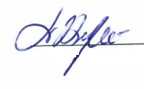
Posėdžio pirmininkas Lina Rimienė

Posėdžio sekretorė ________________ Jolita Ripinskienė

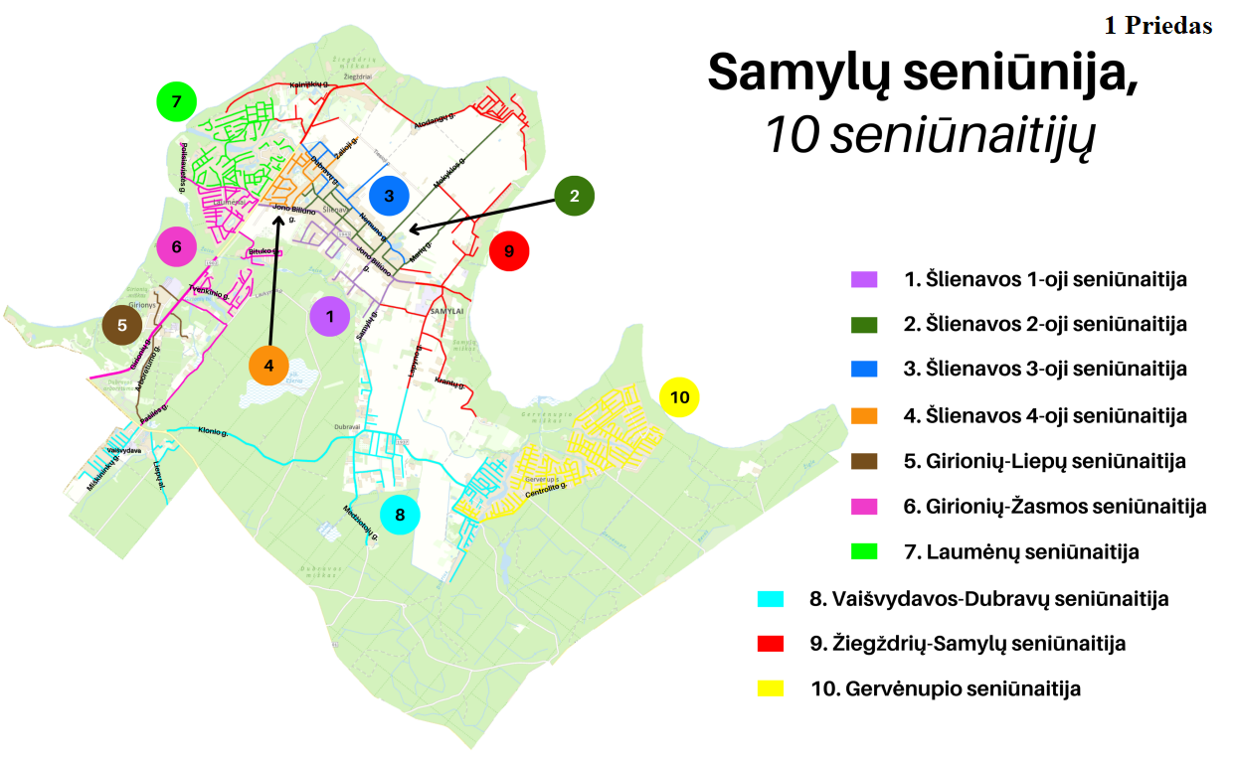

2 Priedas

- Samylų seniūnijos:
  - Šlienavos 1-oji seniūnaitija – Šlienavos k. J. Biliūno g., Kaštonų g., Žiedo g., Žaisos g., Miško g., Laumiašokio g., Pagirio g., Pamiškės g., Parko g., Pašilės g., Girios g., Samylų g., iš viso 487 gyventojai;
  - Šlienavos 2-oji seniūnaitija – Šlienavos k. Vilties g., Marių g., Ežero g., Mokyklos g., Pakalniškių g., Kampiškių g., Dvareliškių g., Šilėnų g., Vyšnių g., Tvenkinio g., Smilgų g., Žiglos g., iš viso 447 gyventojai;
  - Šlienavos 3-ioji seniūnaitija – Šlienavos k. Nemuno g., Pievų g., Dubravų g., Beržų g., Šviesioji g., Mozūrų g., iš viso 465 gyventojai;
  - Šlienavos 4-oji seniūnaitija – Šlienavos k. Žalioji g., Ramybės g., Pušyno g., Riešutų g., Klevų g., Aguonų g., Lenktoji g., Bokšto g., Centrinė g., Plento g., Sodų g., Uosių g., Gluosnio g., Laurų g., Paplentės g., Šlienavos g., iš viso 536 gyventojai;
  - Girionių-Liepų seniūnaitija – Girionių k. Liepų g., Arboretumo g., Kalvio g., Laumėnų g., iš viso 467 gyventojai;
  - Girionių-Žasmos seniūnaitija – Girionių k. Ąžuolų g., Eglių g., Girionių g., Kalvio g., Kėnio g., Vakarų g., Rytų g., Kūdros g., Bebrų g., Maumedžių al., Pakalnės g., Pamiškės g., Pašilės g., Pušų g., Raguolių g., Šiaurės g., Tvenkinio g., Užuovėjos g., Laumėnų k. Bituko g., Upelio g., Draugystės g., Aguonų g., Jūratės g., Bitininkų g., Gvazdikų g., Jūros takas, Pasakų al., Poilsiavietės g., Pušyno g., Laumėnų g., Slėnio g., Beržų al., Kalvos g., Klonio g., Derliaus g., Aitvaro g., Šermukšnių g., Ilgoji g., Kaštonų g., Klevų al., Liepų g., Braškių g., Rožių g., Metų g., Paparčių g., Apynių g., iš viso 522 gyventojai;
  - Laumėnų seniūnaitija – Laumėnų k. Levandų g., Rūtų g., Tulpių g., Serbentų g., Atgimimo g., Jurginų g., Luknės g., Vyšnių g., Lakštingalų g., Guostės g., Vieversių g., Margirio g., Kriaušių g., Vilties g., Žiburio g., Ąžuolų g., Volungės g., Upės g., Gvazdikų takas, Tako g., Gėlininkų g., Beržų g., Lazdynų g., Kalniečių g., Pakalnučių g., Riešutų g., Pakalnės g., Įkalnės g., Gėlių g., Tvenkinio g., Kazimierų g., Aviečių g., Kranto g., Galupio g., Galutinė g., Sodininkų g., Jaunimo g., Žaisos g., Aikštės g., Vasaros g., Laisvės g., Pušų g., Vairo g., Tvenkinėlio g., Marių g., Lelijų g., Voveraičių g., Pamario g., Pamiškės g., Sodų g., Pajūrio g., Saulės g., Smėlio g., Svarainių g., Kiškių g., Vilkų g., Pelėdų g., Voverių g., Lokių g., Miško g., Gėlių 2-oji g., Riešutų 2-oji g., Centro g., Pievų g., Klevų g., Saulutės g., Šilagėlių g., Uosių g., Akacijų g., iš viso 585 gyventojai;
  - Vaišvydavos-Dubravų seniūnaitija – Vaišvydavos k. Ryto g., Miškininkų g., Zylių takas, Lakštingalų takas, Draugystės takas, Eglės takas, Serbentų g., Miško g., Sodų g., Ąžuolo g., Uosių g., Obelyno g., Medelyno g., Šilo g., Liepų al., Vėjų g., Saulės al., Meilės al., Dubravų k. Medžiotojų g., Samylų g., Klonio g., Naujienų g., Pelėdų g., Linų g., Aušros g., Lapyno g., Dubraisčio g., Laimės g., Lauko g., Klevų g., Alyvų g., Laumės g., Žolynų g., Pienių g., Pievų g., Dubravos g., Beržų g., Pušų g., Gėlių g., Miško g., Slėnio g., Vaisių g., Piliakalnio g., Eglių g., Centrolito g., Mažoji g., Upelio g., Trumpoji g., Sodų g., Vingio g., Jupiterio g., Vilties g., Pakraščio g., Ąžuolų al., Diemedžio al., Pietinė al., Pušynėlio al., Žirgų g., Bičiulių g., Bočių g., Saulės g., Draugystės g., Žvaigždžių g., Šaltinio g., iš viso 547 gyventojai;
  - Žiegždrių-Samylų seniūnaitija – Žiegždrių k. Lankų g., Žiemos g., Girionių g., Tuopų al., Smilgų g., Beržų al., Pušyno g., Kalniškių g., A. Kriščiūno g., Laukų g., Atodangų g., Samylų g., Naglio g., Rožyno g., Bijūnų g., Ilgoji g., Žuvėdrų g., Naujoji g., Tujų g., Smėlio g., Gubojos g., Gubojos 1-oji g., Gubojos 2-oji g., Gubojos 3-oji g., Žirgų g., Dobilėlio g., Žilvičių g., Pirties g., Kamestos g., Jūrų g., Šiltnamių g., Gervių al., Ąžuolų al., Tėviškės g., J. Biliūno g., Leonardo Kairiūkščio g., Pamario g., Lapyno g., Krantų g., Elnių g., Smidrų g., Piligrimų g., iš viso 446 gyventojai;
  - Gervėnupio seniūnaitija – Gervėnupio k. Aviečių g., Šermukšnių g., Centrolito g., Svarainių g., Bitininkų takas, Vyšnių takas, Braškių g., Diemedžių takas, Ryto g., Šalnos g., Vėjo g., Saulės g., Vasaros g., Rasos g., Salos g. Aušros g., Vanago g., Sodininkų al., Ramybės al., Vynuogių g., Radastų g., Miglės g., Gėlių g., Rūtų g., Pakalnučių g., Astrų g., Tulpių g., Slyvų g., Vyturio g., Nasturtų g., Abrikosų g., Žilvičių g., Gvazdikų g., Bijūnų g., Zylių g., Sedulų g., Persikų g., Kardelių g., Serbentų g., Edelveisų g., Upelio takas, Šaltinėlio g., Lakštingalų g., Kuršių g., Dzūkų g., Žemaičių g., Suvalkiečių g., Aukštaičių g., Bosų g., Klevelio 1-oji g., Baritonų g., Dainos al., Sopranų g., Tenorų g., Klevelio 2-oji g., Parko al., Pamiškės takas, Pušų takas, Serbentų takas, Ramunių al., Eglių takas, Rožių al., Tulpių al., Beržų takas, Sodų al., Bebrų takas, Briedžių takas, Ąžuolų takas, Obelų g., Alyvų g., Putino g., Kaštonų g., Suopių g., Sakalų g., Nykštukų g., Dobilų g., Beržynėlio g., Slėnio g., Žuvų g., Purienų g., Srovės g., Lelijų g., Žiedų g., Gražinos g., Ąžuolyno g., Ožiaragio g., Dvynių g., Šaulio g., Dobilų g., Magnolijų g., Rožių g., Ramunių g., Gelsvės g., Marių g., Pamiškės g., Grybų g., Stirnų g., Putinų g., Beržų g., Pušų g., Ąžuolo g., Lietaus g., Vėtros g., Šilumos g., Ugnies g., Užuovėjos g., Genių g., Seklyčios g., Šulinio g., Beržyno g., Raudonikių g., Paparčių g., Strazdų 1-oji g., Šaltinio g., Bebrų g., Voveraičių g., Riešutų 1-oji g., Kurapkų g., Medžiotojų g., Vyturių g., Gervėnos g., Varnėnų g., Samanų g., Lakštučių g., Draugystės al., Sodininkų g., Pamario 2-oji g., Pamario 3-oji g., Pamario 4-oji g., Devynbalsių g., Zuikių g., Riešutų g., Šernų g., Fontano g., Jaunimo g., Tujų g., Žvejų g., Šermukšnio g., Erškėčių g., Liepų g., Prieplaukos g., Strazdų g., Gilių g., Pamario g., iš viso 620 gyventojų.

3 Priedas
